|  |  |  |
| --- | --- | --- |
|  |  | Sevalne novice  Številka 65 | september 2025 |
|  |  |  |

# PRENOVLJENA EVROPSKA UREDBA O NADZORNIH UKREPIH ZA JEDRSKE SNOVI – KAJ PRINAŠA ZA SLOVENSKE IMETNIKE

Evropska komisija je 16. junija v Uradnem listu EU objavila novo **Uredbo Komisije (Euratom) 2025/974** o nadzornih ukrepih, ki od 6. julija 2025 postopoma nadomešča doslej veljavno uredbo iz leta 2005. Gre za prenovo pravil, ki urejajo poročanje in evidenco jedrskih snovi v državah članicah EU, tudi v Sloveniji. Besedilo uredbe je dostopno na spletu na spletnem naslovu https://eur-lex.europa. eu/legalcontent/EN/TXT/?uri=OJ:L_202500974.

**Kaj ostaja enako?**

Slovenski imetniki jedrskih snovi (od večjih jedrskih objektov do malih imetnikov, ki razpolagajo z majhnimi količinami, npr. z osiromašenim uranom) bodo še naprej poročali Evropski komisiji v znani obliki treh osnovnih poročil:

* **ICR** – poročilo o spremembi zalog
* **MBR** – poročilo o materialni bilanci
* **PIL** – seznam fizičnih zalog

Ohranja se tudi **stopenjski pristop poročanja in inšpekcij**, ki ga je Slovenija že doslej uspešno uporabljala – kar pomeni, da bodo obveznosti malih imetnikov ostale sorazmerne z dejanskimi tveganji.

**Kaj je novega?**

Prenovljena uredba prinaša več sprememb, ki se nanašajo predvsem na **modernizacijo in večjo jasnost pravil:**

* **Digitalna izmenjava podatkov** – večji poudarek na elektronskem poročanju in standardiziranih obrazcih.
* **Posodobljene deklaracije osnovnih tehničnih lastnosti (BTC)** – obstoječe deklaracije bo treba dopolniti z dodatnimi podatki (npr. tlorisi območij, pravila zaščite in varnosti).
* **Prenovljen seznam zalog (LII)** – uredba podrobneje opisuje obliko seznama zalog (Priloga X), pri čemer je za male imetnike predviden poenostavljen obseg omenjenega seznama.
* **Nova področja uporabe** – uredba prinaša natančnejše določbe tudi za nekatere nove vrste objektov in dejavnosti.
* **Prehodna obdobja** – posamezne priloge, ki določajo nove zahteve, začnejo veljati z zamikom (npr. Priloga I od 16. decembra 2025).

Za **male imetnike jedrskih snovi** je posebej pomembna **Priloga I-L**, ki določa zahteve za lokacije zunaj jedrskih objektov (LOF). Ti bodo morali v prihodnjih mesecih svoje deklaracije dopolniti z dodatnimi podatki, da bodo pripravljene za mednarodne inšpekcije in evalvacije.

**Kaj to pomeni za slovenske uporabnike?**

Za večino imetnikov se **osnovne obveznosti ne spreminjajo**, vendar bo potrebno:

* pregledati obstoječe evidence in deklaracije,
* dopolniti podatke v skladu z novimi prilogami,
* upoštevati prehodna obdobja, kot jih določa uredba (v členu 44),
* še v večji meri kot do sedaj poročila in deklaracije predložiti elektronsko.

Evropska komisija pripravlja tudi **posebno priporočilo** s praktičnimi primeri uporabe nove uredbe, ki bo predvidoma izdano v letu 2026 in bo olajšalo prilagajanje novim zahtevam.

**Vloga URSJV**

Uprava Republike Slovenije za jedrsko varnost (URSJV) je od začetka procesa prenove aktivno sodelovala v usklajevanjih in pri tem zlasti zagovarjala pomen stopenjskega pristopa, večjo jasnost zahtev in poenostavitve za zavezance, kjer je to primerno.

V prihodnjem obdobju bo URSJV:

* pripravila **posodobitev slovenske uredbe o varovanju jedrskih snovi**,
* **redno obveščala imetnike** in strokovno javnost o spremembah,
* **nudila podporo** pri razlagi in implementaciji novih zahtev.

**Mednarodni vidik**

Spremembe se umeščajo tudi v širši okvir mednarodnega nadzora, saj Mednarodna agencija za atomsko energijo (MAAE) v Sloveniji izvaja nadzor v okviru t. i. **state-level approach (SLA)**, ki združuje različne vrste objektov in dejavnosti. Nova evropska uredba dopolnjuje ta sistem z večjo preglednostjo in jasnejšimi pravili.

## 30 LET INCIDENT AND TRAFFICKING DATABASE (ITDB)

**Incident and Trafficking Database (ITDB)** je globalna podatkovna baza, ki jo že tri desetletja vodi Mednarodna agencija za atomsko energijo (MAAE). Vsebuje podatke o dogodkih, povezanih z nedovoljenim prometom ali drugimi nepravilnostmi pri ravnanju z jedrskimi in radioaktivnimi snovmi. Slovenija se je bazi pridružila ob njenem začetku in odtlej redno prispeva podatke preko URSJV. Pred leti smo v Sevalnih novicah št. 54 že opisali delovanje baze ter kako jo uporabljamo pri nas (<https://www.gov.si/assets/organi-v-Sestavi/URSJV/Dokumenti/Sevalne-novice/Sevalne-novice-stevilka-54-koncna-v2.pdf>), tokrat pa povzemamo nekaj glavnih poudarkov ter aktivnosti v zadnjih letih.

**Zakaj je ITDB pomembna?**

ITDB ni zgolj zbirka statističnih podatkov. Predstavlja **osrednje mednarodno orodje za ozaveščanje, izmenjavo informacij in učenje iz primerov drugih držav**.

* Države članice lahko na podlagi primerov iz tujine izboljšajo svoje **detekcijske sposobnosti** (npr. carinski pregledi, policijski nadzor).
* Baza omogoča prepoznavanje **vzorcev tiho-tapljenja in zlorab** ter daje dragocene napotke za oblikovanje **nacionalnih varnostnih ocen.**
* Prispeva k **usposabljanju strokovnjakov** in krepitvi mednarodne mreže kontaktnih oseb, ki si izmenjujejo izkušnje in opozarjajo na trende.

S tem ITDB neposredno krepi **globalno jedrsko varovanje** in spodbuja države, da se učijo ena od druge – kar je še posebej dragoceno za manjše države, kot je Slovenija.

**Slovenski prispevki v ITDB**

Od leta 2000 je URSJV v ITDB sporočila podatke o **38 dogodkih**, od tega **13 primerov v zadnjih štirih letih**.

* Šlo je predvsem za **najdbe radioaktivnih virov**, kot so 137Cs, 152Eu, 226Ra, U- in Th-spojine.
* Pri uranu in toriju so bile količine majhne (gramske praškaste spojine), ki so se nekoč uporabljale v raziskovalne ali laboratorijske namene.
* Nekaj primerov se podobno kot v preteklosti nanaša na **najdbe radioaktivnih virov v odpadnih kovinah.**

Pomembno je poudariti, da **v Sloveniji do zdaj nismo zabeležili primerov kaznivih dejanj**, kot so tihotapljenje, preprodaja, kraja, namerna ali škodljiva uporaba radio-aktivnih snovi ipd.

**Omejen dostop in uporaba informacij**

Dostop do ITDB je zaradi občutljivih podatkov omejen. V Sloveniji imajo dostop poleg URSJV še Policija, Uprava RS za varstvo pred sevanji in Finančna uprava RS. URSJV pa občasno organizira sestanke z drugimi deležniki (npr. Tržnim inšpektoratom, Ministrstvom za notranje zadeve), kjer se obravnavajo izkušnje in izmenjujejo informacije.

Informacije iz ITDB se uporabljajo za:

* **ozaveščanje in izobraževanje**,
* pripravo **nacionalnih ocen ogroženosti na jedrskem področju**,
* **usposabljanja** (npr. na področju varnega prevoza radioaktivnih snovi),
* razvoj **detekcijskih in nadzornih pristopov**.

**Vloga Slovenije**

Slovenija je v zadnjih letih izrazito nadgradila svojo mrežo za detekcijo virov sevanja izven upravnega nadzora, kar dodatno krepi učinkovitost nadzora in pravočasnega ukrepanja. Pred leti smo v Sevalnih novicah št. 49 že opisali iztočnice takrat prenovljene Uredbe o preverjanju radio-aktivnosti pošiljk, ki bi lahko vsebovale vire sevanja neznanega izvora (<https://www.gov.si/assets/organi-v-sestavi/URSJV/Dokumenti/Sevalne-novice/sev-nov-49.pdf>). V Sloveniji je trenutno 39 organizacij s pooblastilom URSJV za merjenje radioaktivnosti pošiljk. Njihov spisek je dostopen na spletnem naslovu: <https://podatki.gov.si/dataset/evidenca-pooblascenih-izvajalcev-meritev-radioaktivnosti-posiljk> .

Slovenija s poročanjem v ITDB in z mednarodno predstavitvijo svojih izkušenj prispeva k globalnim pri-zadevanjem za zmanjšanje nedovoljenega prometa z radioaktivnimi snovmi. Na mednarodnih konferencah MAAE naši predstavniki redno izpostavljajo pomen transparentnega poročanja in učenja iz primerov drugih držav.

URSJV bo tudi v prihodnje:

* aktivno poročala v ITDB,
* ohranila dialog z domačimi deležniki,
* in v mednarodnem prostoru predstavljala slovenske izkušnje kot primer **odgovornega in preglednega pristopa**.

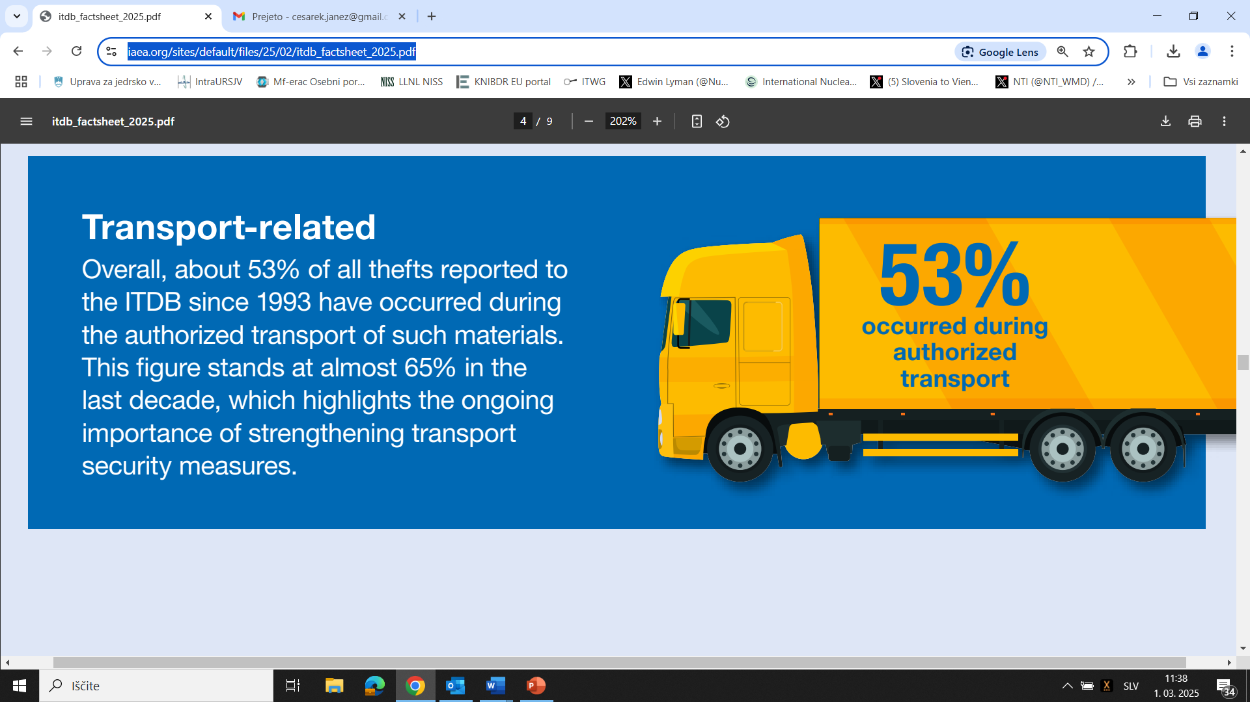

Slika 1: Izvleček delčka statistike iz ITDB za javnost, ki osvetli pomembnost ukrepov varovanja med prevozom radioaktivnih virov

(vir slike: [https://www.iaea.org/sites/default/files/25/02/itdb_fact sheet_2025.pdf](https://www.iaea.org/sites/default/files/25/02/itdb_fact%20sheet_2025.pdf))

Če najdete vir sevanja neznanega izvora ali če sumite, da gre za vir sevanja, pokličite dežurno številko na URSJV: **041 982 713**.

Sevalne novice so namenjene predvsem obveščanju izvajalcev sevalnih dejavnosti.

Sevalne novice pripravlja in razpošilja:  
**Uprava Republike Slovenije za jedrsko varnost,**Litostrojska cesta 54, 1000 Ljubljana.

Pri pripravi 65. številke Sevalnih novic je sodeloval Janez Češarek. Ureja: dr. Magda Čarman.

E-naslov: gp.ursjv@gov.si. URL: [www.ursjv.gov.si](http://www.ursjv.gov.si)